菜单 “猫范圈”

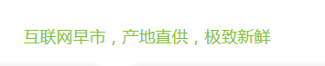

统一采用这个样式：



~~这种样式，最好找个地方用起来，挺好看的，别浪费。~~

~~Morningmall：~~

~~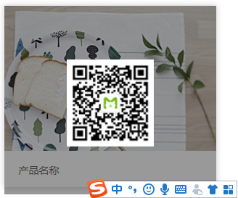悬停的二维码图片更换成“猫头图片”~~

~~四个产品的图片和名称如下：~~

~~产品名称，可从图片名称直接拷贝出来。共四张。~~

~~1548814496(1)改成 “morningknow 知道”~~

~~1548814554(1)改成“一点一点，了解美食”~~

~~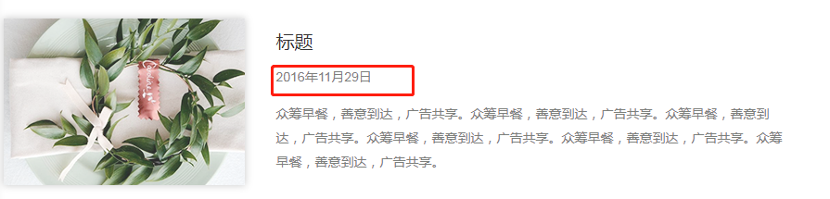~~

~~时间删除~~

~~Morningknow 的三张图片在文件夹里。~~

~~第一张图片 ：文字如下:~~

~~标题：~~

~~定时吃早餐，有哪些好处？~~

~~正文：~~

~~经过8个小时的睡眠时间，早上起来肚子已经很饿了，而吃早餐能填饱肚子，消除饥饿感。还可以给身体补充营养，使身体更健康，一整天都有活力，更能有利于减肥。~~

~~第二张：~~

~~标题：~~

~~吃什么早餐，才好？~~

**~~正文：~~**

**~~粗粮主食，~~**~~早餐讲究营养均衡，粗粮杂豆是上选；新鲜的果熟，是多种维生素及多种矿物质的来源；早餐可以吃一些富含优质蛋白质的食物，比如鸡蛋，牛奶，瘦肉等。~~

~~第三张：~~

~~标题：不同年龄段，早餐应不同。~~

~~正文：青少年比较 合理的早餐是一杯牛奶、适量的新鲜水果或蔬菜、100克干点，中年人的饮食，既要含有丰富的蛋白质、维生素、钙、磷等，还应保证低热量、低脂肪。孕妇应多吃些含铁丰富的食物，不要挑食或偏食，以防发生缺铁性贫血，而危及自己和胎儿的健康。~~

~~猫范服务：~~

~~图片在文件里里。~~

~~文字：~~

~~最新鲜的食品服务。~~

~~MorningFun采用会员制预订模式，奉行12小时全流程保鲜，即从食材精选——凌晨手作——新鲜配送——会员食用，控制在12小时内完成。专注提供健康、营养、新鲜、均衡及美味的早餐体验。~~

~~最热情的早晨管家。~~

~~购买猫范专属会员卡后，即可享受猫范专属会员服务，猫范生活管家一对一服务，听候清晨差遣，享受早餐专属会员价，约7.5折优惠；享受专属配送费，约6折优惠；可不定期获取各类优惠码；可至MorningFun专属会员线下服务中心（筹建），免费参加产品体验日活动，生日派对场地支持，现场饮品折扣等各类专属会员服务；其他正在完善的专属会员服务。~~

~~分享这个，整块删除~~